干货|面试技巧：懂得面试艺术，
成就更好自己

面试是一种通过面对面的方式去测查考生的综合素质的人事测评手段，这种方式就决定了对于考生的要求更高，所以考生如何在面试场上让人眼前一亮就显得尤为重要，下面老师就为大家支几招：
第一，第一印象很重要。
人跟人相见第一印象非常重要，这是毫无疑问的。一个凤姐和一个刘涛去面试，可能都不用说话，结局可能早已注定。所以考官关注我们的第一点就在于我们的外在。这就要求我们衣着得体，男生整洁干净，女生稳重大方。举止礼仪规范，自然，自信。做好这第一步你就先赢了第一面。
第二，注重语言的艺术。
当我们穿着得体漂亮大方的站在考官面前时，接下来就要开口说话了，所以语言的魅力这时候就要体现了第一点就是声音要洪亮，这种洪亮并不是要惊天地泣鬼神而是体现我们的自信度，声音的洪亮程度体现我们的精神风貌，所谓先声夺人就是这个意思。第二点就是我们的表达要有起伏。你会发现很多考生在回答问题的时候就一个调调，要么让人很累，要么让人很困，这样下去肯定是不行的。表达要有节奏，最起码要有一定的感情，真诚才能打动别人，考官要得绝对不是一个机器人，这一点考生要切记。最后一点那就是语速要保持中速，通常中速是每分钟120个字左右，太快会让考官觉得考生很急躁，太慢又会让考官失去耐心。所以节奏要把握好。因为节奏感也是个人气质和特性的一部分展示。
第三，传递你的思想。
扛过了所有外在，最后就是要向考官传递你的内涵。所谓面试不仅仅是知识的表现，更是价值观的体现。所以这就需要学员还是要有丰富的知识体系作为支撑。可以提前关注一些网站例如人民日报，半夜谈，新华报。关注一些热点的事件，特别是一些事件的评论，让自己扩充更多的知识面，知晓更多的事件。让自己有备而战。

想要提高面试通过率，这些面试技巧

首次面试的时候，可以不询问太多企业情况，一则被企业选择是可以选择企业的前提，二则企业的实际情况应该先问第三方比如网络。
1.淡化面试的成败意识
有些求职者觉得自己能力出众，无人可敌，因此，他认为自己可以高枕无忧了。但面试过程中有很多不可预知性，万一失败，就可能使自信心受到极大的打击。
其实，求职者不可能在极短的时间内找到满意的工作，失败不可避免。因此，应该淡化面试的成败意识。这样的心态，才会在面试中处变不惊。如果只想到成功，不想到失败，那么在面试中一遇到意外情况，就会惊慌失措，一败涂地。
2.保持自信
求职者在面试前树立了自信，在面试中也要始终保持自信，只有保持了自信，才能够在面试中始终保持高度的注意力、缜密的思维力、敏锐的判断力、充沛的精力，夺取面试的胜利。
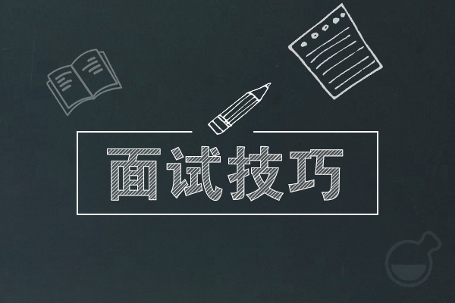
3.面试语言要简洁流畅
面试有着严格的时间限制。因此，面试语言要做到一语中的。同时，语言要有条理性、逻辑性，讲究节奏感，保证语言的流畅性。
切忌含含糊糊，吞吞吐吐，这会给考官或主持人留下坏的印象，从而导致面试的失败。因此，求职者一定要注意面试语言的简洁性和流畅性。
4.不要紧张
虽然已经做了足够的心理建设，但在面试中还是因为过度紧张卡壳了，然后回答的问题开始毫无逻辑性，面试失败已成定局。
这种极度的紧张是由于求职者的卑怯心理和求胜心切而造成的。因此，求职者一进面试室，应该去掉“自愧不如人”的意识，自信起来。不断给自己心理暗示，让自己感觉放松，这样，反而会发挥很好。
5.仪态大方，举止得体
大胆前卫、浓妆艳抹的装扮，尤其是男士戴戒指、留长头发等标新立异的装扮不太合适，会给考官留下很坏的印象。求职者入座以后，尽量不要出现晃腿、玩笔、摸头、伸舌头等小动作，这很容易给考官一种幼稚、轻佻的感觉。
一般说来，穿着打扮应力求端庄大方，可以稍作修饰，男士可以把头发吹得整齐一点，皮鞋擦得干净一些，女士可以化个淡雅的职业妆。总之，应给考官自然、大方、干练的印象。
总之，面试时，这些坏习惯一定要改掉，并自始自终表现得大方得体。这不仅可大大地提升自身的形象，而且往往使成功机会大增。

6.要从经历中提取经验、亮点
还有一种常见的是面试的人可以了如指掌地讲解自己的简历，里边也有不少和面试单位相关的项目或技术内容;然而描述显得平淡无奇，不对以往工作经验有任何骄傲感，也不知道从以往的经历中有何经验教训。
一个实际案例是我们遇到一个来自拥有万人开发团队的企业工作了4年的开发者，面对这个令人惊喜的简历，非常希望能听到面试者理解并积累了这家企业的研发管理精华，或至少是豹之一斑;但结果是他告诉我们他不太理解那里的管理方法，甚至还有点不适应，所以才出来的。

